II. Les étapes à suivre pour réaliser notre TP « Etude de cas du logement universitaires » en utilisant XML :

1. Creation des documents xml pour la représentation des tables et leurs relations :

- Document « etudiant.xml » de la table étudiant :
<?xml version="1.0" encoding="UTF-8"?>
<!-- edited with XMLSpy v2008 sp1 (http://www.altova.com) by info (info) -->
<?xml-stylesheet type="text/xsl" href="etudiant.xslt"?>

<etudiants xmlns:xsi="http://www.w3.org/2001/XMLSchema-instance" xsi:noNamespaceSchemaLocation="etudiant.xsd" >

<etudiant matricule="001" NCours="01" NCons="02">
<nom>HACHICHI</nom>
<prenom>HIBA</prenom>
<adresse>
<rue>citee Gassiot</rue>
<ville>annaba</ville>
<code>23000</code>
</adresse>
<dateNaiss>1987-07-19</dateNaiss>
<genre>feminin</genre>
<categorieEtude>premiere annee master</categorieEtude>
<nationalite>algerienne</nationalite>
<fumeur>non</fumeur>
<besoinParticulier>rien</besoinParticulier>
<commentaire>rien</commentaire>
<etatActuel>place</etatActuel>
<diplome>master</diplome>
</etudiant>

<etudiant matricule="002" NCours="02" NCons="01">
<nom>NASRI</nom>
<prenom>SOUAD</prenom>
<adresse>
<rue>citee Ilisa</rue>
<ville>annaba</ville>
<code>23000</code>
</adresse>
<dateNaiss>1986-03-18</dateNaiss>
<genre>feminin</genre>
<categorieEtude>premiere annee master</categorieEtude>
<nationalite>algerienne</nationalite>
<fumeur>non</fumeur>
<besoinParticulier>rien</besoinParticulier>
<commentaire>rien</commentaire>
<etatActuel>attente</etatActuel>
<diplome>master</diplome>
</etudiant>
</etudiants>
1

2

3

4

« 1 » : Déclaration du format XML.
« 2 » : Déclaration feuille de style.
« 3 » :l’élément « <etudiants>…..</etudiants> » qui englobe tous les etudiants plus la déclaration du schéma associé.
« 4 » : l’élément « <etudiant>…..</etudiant> » qui contient :
- Des attributs :
Le matricule d’un étudiant «matricule».
Le numéro du cours « NCours ».
Le numéro du conseiller « NCons ».

- Des éléments :
Le nom de l’étudiant «nom ».
Le prénom de l’étudiant «prenom ».
L’adresse « adresse »qui est lui-même composé de trois sous éléments (rue, ville, code)
La date de naissance « dateNaiss ».
Le genre «genre».
Catégorie d’étude « categorieEtude ».
Nationalité « nationalite ».
Fumeur ou non « fumeur ».
Besoins particuliers « besoinParticulier ».
Commentaires supplémentaires « commentaire ».
État actuel « etatActuel ».
Diplôme « diplome ».

On crée tous les documents associes au autres tables de la même manière.

2. Création du schéma xml « etudiant.xsd » associe au document « etudiant.xml » :
Pour valider notre document « etudiant.xml » on a besoin d’un schéma xml qui est le suivant :

<?xml version="1.0" encoding="UTF-8"?>
<!-- edited with XMLSpy v2008 sp1 (http://www.altova.com) by info (info) -->
<xs:schema xmlns:xs="http://www.w3.org/2001/XMLSchema" elementFormDefault="qualified" attributeFormDefault="unqualified">

<xs:element name="etudiants" type="typeEtudiants"/>

<xs:complexType name="typeEtudiants">
<xs:sequence>
<xs:element name="etudiant" type="typeEtudiant" maxOccurs="unbounded"/>
</xs:sequence>
</xs:complexType>

<xs:complexType name="typeEtudiant">
<xs:sequence>

<xs:element name="nom" type="xs:string"/>

<xs:element name="prenom" type="xs:string"/>

<xs:element name="adresse">
<xs:complexType>
<xs:sequence>
<xs:element name="rue" type="xs:string"/>
<xs:element name="ville" type="xs:string"/>
<xs:element name="code" type="xs:integer"/>
</xs:sequence>
</xs:complexType>
</xs:element>

<xs:element name="dateNaiss" type="xs:date"/>
<xs:element name="genre" type="xs:string"/>
<xs:element name="categorieEtude" type="xs:string"/>
<xs:element name="nationalite" type="xs:string"/>
<xs:element name="fumeur" type="xs:string"/>
<xs:element name="besoinParticulier" type="xs:string"/>
<xs:element name="commentaire" type="xs:string"/>
<xs:element name="etatActuel" type="xs:string"/>
<xs:element name="diplome" type="xs:string"/>
</xs:sequence>

<xs:attribute name="matricule" type="xs:integer" use="required"/>
<xs:attribute name="NCours" type="xs:integer" use="required"/>
<xs:attribute name="NCons" type="xs:integer" use="required"/>

</xs:complexType>

</xs:schema>

1

2

3

4

5

«1 » : Déclaration de l’élément etudiants qui est un type complexe « typeEtudiants », ça veut dire l’élément etudiants contient un ensemble de sous élément etudiant.
« 2 » : Déclaration de l’élément etudiant qui est un type complexe « typeEtudiant », ça veut dire l’élément etudiant contient :
- Une séquence de sous éléments :
« 3 » : Déclaration du sous élément nom qui est du type « string ».
« 4 » : Déclaration du sous élément adresse qui est un type complexe.
- Les attributs:
« 5 » : Déclaration de l’attribut matricule qui est du type « integer », cet attribut est obligatoire«required ».

3. Création de la feuille de style XSLT « etudiant.xslt » associe au document « etudiant.xml » :
Le XML n'étant que de l'information encodée entre des balises, il faudra donner au navigateur d'autres éléments pour qu'il puisse "comprendre" vos balises et afficher ce fichier sous une forme plus conviviale. C'est là le rôle du XSLT.
La feuille de style du document « etudiant.xml » est la suivante :
<?xml version="1.0" encoding="UTF-8"?>
<xsl:stylesheet version="1.0" xmlns:xsl="http://www.w3.org/1999/XSL/Transform">
<xsl:output method="xml" version="1.0" encoding="UTF-8" indent="yes"/>
<xsl:template match="/">
<html>
<p><FONT COLOR="dark bleu">-> <B>Table etudiants</B> </FONT></p>
<body>
<table border="1" cellspacing="0" cellpadding="3">
<tr bgcolor="orange">
<td > Matricule</td>
<td > Num cours</td>
<td > Num conseiller</td>
<td > Nom</td>
<td > Prenom</td>
<td > adresse</td>
<td > Dat_naissance</td>
<td > Genre</td>
<td > Categorie d'etude</td>
<td > Nationalite</td>
<td > Fumeur</td>
<td > Besoin Particulier</td>
<td > Commentaire</td>
<td > Etat Actuel</td>
<td > Diplome</td>
</tr>
<xsl:for-each select="etudiants/etudiant">
<tr>
<td > <xsl:value-of select="@matricule" /> </td>
<td > <xsl:value-of select="@ NCours" /> </td>
<td > <xsl:value-of select="@NCons" /> </td>
<td > <xsl:value-of select="nom" /> </td>
<td > <xsl:value-of select="prenom" /> </td>
<td > <xsl:value-of select="adresse" /> </td>
<td > <xsl:value-of select="dateNaiss" /> </td>
<td > <xsl:value-of select="genre" /> </td>
<td > <xsl:value-of select="categorieEtude" /> </td>
<td > <xsl:value-of select="nationalite" /> </td>
<td > <xsl:value-of select="fumeur" /> </td>
<td > <xsl:value-of select="besoinParticulier" /> </td>
<td > <xsl:value-of select="commentaire" /> </td>
<td > <xsl:value-of select="etatActuel" /> </td>
<td > <xsl:value-of select="diplome" /> </td>
</tr>
</xsl:for-each>
</table>
</body>
</html>
</xsl:template>
</xsl:stylesheet>

4. les requêtes Xquery :
- requête simple :
« Présenter un rapport énumérant les détails de tous les étudiants sur liste d’attente d’un logement, c’est-à-dire des étudiants qui n’ont pas été logés. »

xquery version "1.0";
for $f in doc("etudiant.xml")//etudiant
where $f/etatActuel="attente"

return
<etudiant>
{$f/@matricule,$f/nom,$f/prenom,$f/adresse,$f/dateNaiss,$f/genre,$f/categorieEtude,$f/nationalite,$f/fumeur,$f/besoinParticulier,$f/commentaire,$f/etatActuel,$f/diplome}
</etudiant>
1

2

« 1 » : sélectionner tous les étudiants dont l’état actuel ="attente".
« 2 » : retourner les détails de tous ces étudiants.
- Document XSLT « req8.xslt » :

<?xml version="1.0" encoding="UTF-8"?>
<xsl:stylesheet version="1.0" xmlns:xsl="http://www.w3.org/1999/XSL/Transform">
<xsl:output method="xml" version="1.0" encoding="UTF-8" indent="yes"/>
<xsl:template match="/">
<html>
<p><FONT COLOR="dark bleu">-> <B>Table des etudiants en attante</B> </FONT></p>
<body>
<table border="1" cellspacing="0" cellpadding="3">
<tr bgcolor="orange">
<td > Matricule</td>
<td > Nom</td>
<td > Prenom</td>
<td > adresse</td>
<td > Dat_naissance</td>
<td > Genre</td>
<td > Categorie d'etude</td>
<td > Nationalite</td>
<td > Fumeur</td>
<td > Besoin Particulier</td>
<td > Commentaire</td>
<td > Etat Actuel</td>
<td > Diplome</td>
</tr>
<xsl:for-each select="etudiant">
<tr>
<td > <xsl:value-of select="@matricule" /> </td>
<td > <xsl:value-of select="nom" /> </td>
<td > <xsl:value-of select="prenom" /> </td>
<td > <xsl:value-of select="adresse" /> </td>
<td > <xsl:value-of select="dateNaiss" /> </td>
<td > <xsl:value-of select="genre" /> </td>
<td > <xsl:value-of select="categorieEtude" /> </td>
<td > <xsl:value-of select="nationalite" /> </td>
<td > <xsl:value-of select="fumeur" /> </td>
<td > <xsl:value-of select="besoinParticulier" /> </td>
<td > <xsl:value-of select="commentaire" /> </td>
<td > <xsl:value-of select="etatActuel" /> </td>
<td > <xsl:value-of select="diplome" /> </td>
</tr>
</xsl:for-each>
</table>
</body>
</html>
</xsl:template>
</xsl:stylesheet>

- Requête avec jointure :
« Produire un état des noms et matricules des étudiants avec les détails des baux qui les concernent »

xquery version "1.0";

<bailEtuds>
{
for $f in doc("etudiant.xml")//etudiant
for $m in doc("bail.xml")//bail[@mat =$f/@matricule]

return

<bailEtud>
{$f/@matricule,$m/@NBail,$m/@NEmplacement,$f/nom,$m/durBail,$m/DatPrendCham,$m/DatPrendCham,$m/DatLibereCham}

</bailEtud>
}
</bailEtuds>

1

2

« 1 » : sélectionner tous les étudiants avec le détail de leurs bail (la jointure est effectuée sur le matricule)
« 2 » : retourner le nom et le matricules de tous les étudiants avec le détail de leurs bails.
HOUDA
Voici comment une telle page pourrait se présenter (avant interprétation par le XSL)
si elle était codée selon le langage XML: ( etudiant.xml )
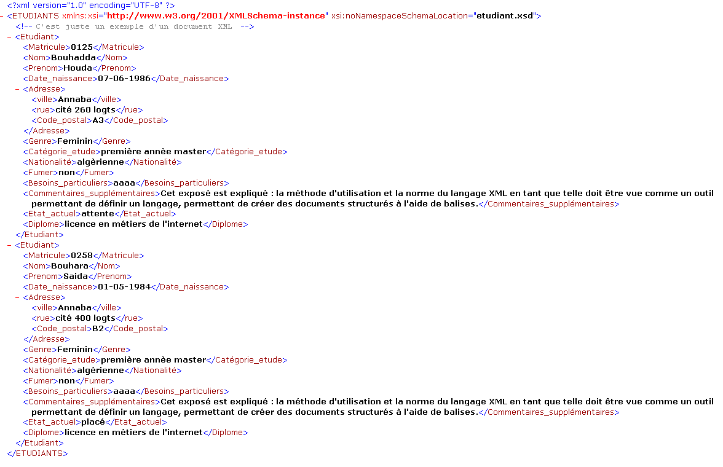
Il existe deux types de documents XML : les documents biens formés, et les documents valides.
Les documents valides sont aussi bien formés, mais ils sont en plus combinés à une DTD ou bien Schéma qui écrit leur contenu. (etudiant.xsd)
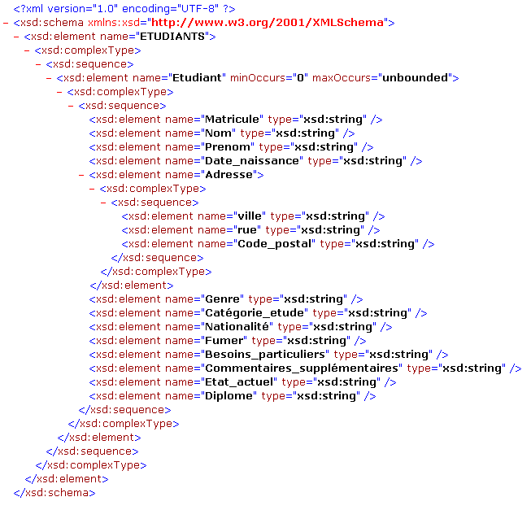
Les requêtes
Requête 01:
- Présenter une liste de noms et de numéros de téléphone du gérant de tous les bâtiments d’internat.
Requêtes en Xquery:
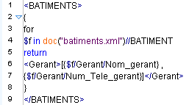
Req1.xquery
L’ Affichage
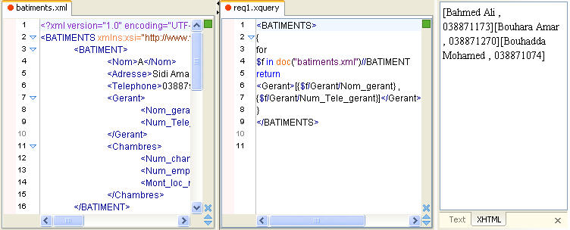
Requêtes en Xpath : //Gerant//*
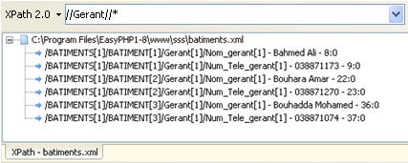
Requête 08:
8) Présenter un rapport énumérant les détails de tous les étudiants sur liste d'attente d'un logement, c'est-à-dire des étudiants qui n'ont pas été logés.
Requètes en Xquery:
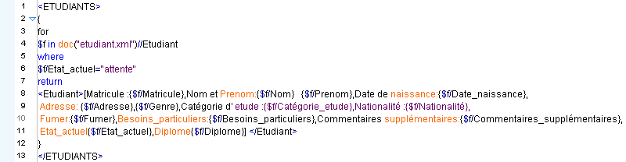
L’Affichage :
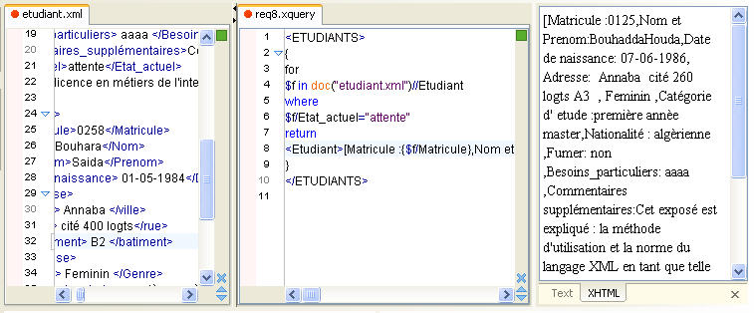
Requètes en Xpath : //Etudiant[Etat_actuel = 'attente']/*
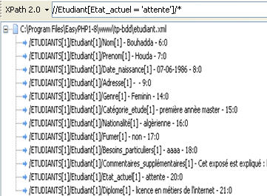
Requête 09:
9) Afficher le nombre d'étudiants qui font partie de chaque catégorie d'étudiant.
Requètes en Xquery:
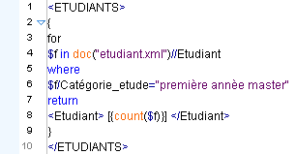
Req9.xquery
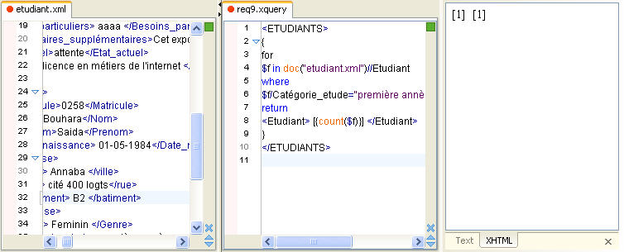
Requètes en Xpath :
/ETUDIANTS/Etudiant/count(Catégorie_etude='première annèe master')
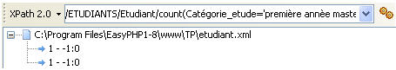

Requête 10 :
10) Etablir la liste de tous les étudiants, avec leur nom et leur matricule, qui n'ont pas encore communiqué les coordonnées de leurs parents.
Requètes en Xquery: jointure entre (etudiant.xml+parents.xml)
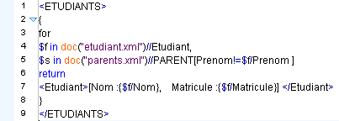
L’affichage :
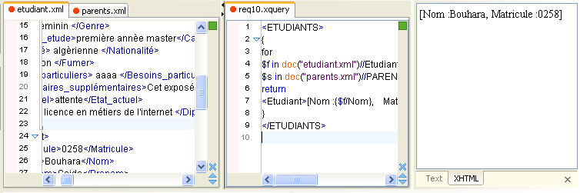
Requètes en Xpath :
La jointure n'existe pas dans Xpath

Requête 11:
11) Afficher le nom et le numéro de téléphone interne du conseiller d’étude d’un étudiant déterminé.
Requêtes en Xquery:
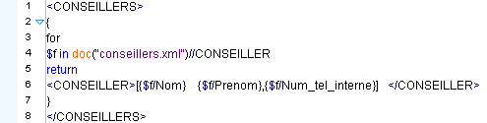
Req11.xquery
L’affichage :
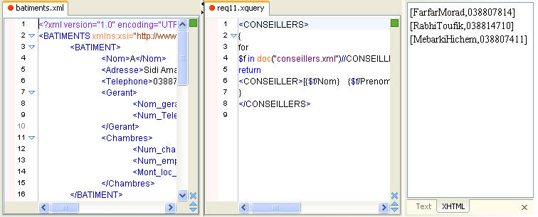
Requètes en Xpath : /CONSEILLERS/CONSEILLER/(Nom,Prenom,Num_tel_interne)
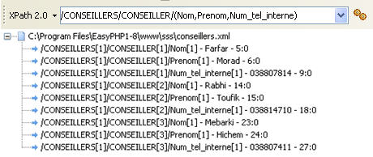
NOTE : il existe des requêtes supplémentaires dans l’application.

